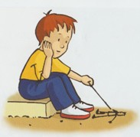
Le bêtisovore texte 1 (p 7 à 17)

Théo s’ennuie.
Comme tous les soirs, papa et maman vont rentre tard. Alors, comme tous les soirs, Théo s’ennuie. Et quand Théo s’ennuie, il fait des bêtises ! Des petites, des moyennes et même des grosses, de très grosses bêtises ! Des bêtises en veux-tu, en voilà. Des bêtises à la pelle !
Au moins une bêtise par jour. Voici celles de la semaine dernière (à ne lire que si tu promets de ne pas les faire : Théo déteste qu’on fasse les mêmes bêtises que lui) :
Lundi : Dans le jardin, Théo a trouvé des vers de terre tout sales. Il les a lavés. Puis, pour qu’ils n’aient pas froid, il les a mis dans le lit douillet de ses parents.
Mardi : Théo a hurlé dans l’interphone. Pauvre facteur, il n’a jamais eu aussi peur de sa vie.
Mercredi : Théo a construit des avions en papier avec les chèques et les factures de papa. Ils volaient super bien !
Jeudi : Théo n’aime pas le vert. Théo déteste le vert. Alors, il a peint toutes les plantes vertes en rouge.
Vendredi : Pour l’anniversaire de maman, Théo lui a offert un bouquet. Un bouquet qu’il a composé en découpant les fleurs des rideaux du salon.
Samedi : Théo est parti à la pêche. Il a pris la canne que lui ont achetée son papi et sa mamie. Théo est un grand pêcheur : il a pêché tous les poissons de l’aquarium de papa.
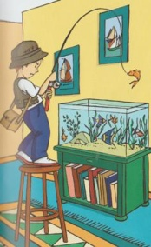
Dimanche : Pas de bêtises, papa et maman étaient là toute la journée, Théo a été sage comme une image.

